МИНИСТЕРСТВО ОБРАЗОВАНИЯ И НАУКИ УКРАИНЫ
ОДЕССКИЙ НАЦИОНАЛЬНЫЙ МОРСКОЙ УНИВЕРСИТЕТ
Кафедра «Техническая кибернетика»

Лабораторная работа №2
По дисциплине:
«Компьютерные сети»

Тема: «Создание клиент серверного приложения»

Выполнил:
студент 3к. 2гр. КСФ
Шипков В.И.
Проверил:
Рублев И.С.
Кутяков Д.В.

Одесса 2017
СОДЕРЖАНИЕ

ВВЕДЕНИЕ
ТЕОРЕТИЧЕСКАЯ ЧАСТЬ
ПРАКТИЧЕСКАЯ ЧАСТЬ
ВЫВОД

ВВЕДЕНИЕ

В данной лабораторной работе необходимо выполнить следующие поставленные цели:
1) Создать серверную часть приложения, то есть написать программу для работы с серверной частью разрабатываемого приложения.
- Создать клиентскую часть приложения, а именно создать новое приложение для работы с пользователем на клиентской стороне.
- Запустить серверное и несколько клиентских приложений, для проверки работоспособности программы в целом.
В ходе выполнения поставленных задач, должно получится клиент серверное приложение с возможностью выполнения файлов, передачи изображений и передачи текста, а также обработки некоторых возможных ошибок.

ТЕОРЕТИЧЕСКАЯ ЧАСТЬ

Разработать серверную часть можно при помощи следующей инструкции:
- Запустите Delphi и создайте новое приложение.
- На форме разместите: список (LislBox1), в нем будут отображаться все сообщения, поступающие на сервер; компонент ServerSocket1 с вкладки Internet.
- Сохраните проект. Задайте модулю Unitl.имя Userver.pas, а проекту Projectl – ServerPr.dpr.
- Установите значения 777 для свойства Port компонента ServerSocketl. Свойству Active задайте True.
- Добавьте в перечень подключаемых библиотек (uses) необходимые библиотеки System.Win.ScktComp и WinAPI.ShellAPI.
- При подключении к серверу клиента происходит событие ServerSocket1ClientConnect:
procedure TForm1.ServerSocket1ClientConnect(Sender: TObject; Socket: TCustomWinSocket);
begin
ListBox1.Items.Add ('Подключен клиент: ' + Socket.RemoteHost + ' (' + Socket.RemoteAddress + ')' );
end;

- При отключении – аналогичное событие ServerSocket1ClientDisconnect:
procedure TForm1.ServerSocket1ClientDisconnect(Sender: TObject; Socket: TCustomWinSocket);
begin
ListBox1.Items.Add ('Клиент отключен: ' + Socket.RemoteHost + ' (' + Socket.RemoteAddress + ')' );
end;

- Основная процедура программы - обработчик события OnClientRead. Серверная часть примера принимает три типа запросов: файл с рисунком, текстовый файл и запрос на выполнение программы на сервере. Когда сервер отправляет файл назад, ответ должен содержать как данные о том, что именно он хочет отправить, так и фактическую информацию. Реальный код зависит от начальной команды, определенной протоколом (в нашем случае это либо команда ЕХЕС! для выполнения файла на сервере, TEXT! для возврата текстового файла, BITM! для извлечения картинки).
procedure TForm1.ServerSocket1ClientRead(Sender: TObject; Socket: TCustomWinSocket);
var
strCommand, strFile, strFeedback: string;
begin
strCommand := Socket.ReceiveText; // Читаем данные от клиента
ListBox1.Items.Add ('Клиент: ' + Socket.RemoteAddress + ': ' + strCommand);
// Извлекаем имя файла (Первые 5 символов содержат - тип передаваемой информации)
strFile := Copy (strCommand, 6, Length (strCommand) - 5);
if Pos ('EXEC!', strCommand) = 1 then begin // Исполняемый файл
if FileExists(strFile) and ( ShellExecute (0,’Open’, pChar (strFile), ‘’, ‘’,sw_ShowNormal) > 32) then
strFeedback := 'Программа ' + strFile + ' Запущена'
else
strFeedback := 'Ошибка: файл ' + strFile + ' не найден';
Socket.SendText (strFeedback);
end
else if Pos ('TEXT!', strCommand) = 1 then begin // Текстовый файл
if FileExists (strFile) then begin
strFeedback := 'TEXT!';
Socket.SendText (strFeedback);
Socket.SendStream (TFileStream.Create ( strFile, fmOpenRead or fmShareDenyWrite));
end
else begin
strFeedback := 'Ошибка: файл ' + strFile + ' файл не найден';
Socket.SendText (strFeedback);
end;
end
else if Pos ('BITM!', strCommand) = 1 then begin // картинка
if FileExists (strFile) then begin
strFeedback := 'BITM!';
Socket.SendText (strFeedback);
Socket.SendStream (TFileStream.Create ( strFile, fmOpenRead or fmShareDenyWrite));
end
else begin
strFeedback := 'Ошибка файл ' + strFile + ' не найден';
Socket.SendText (strFeedback);
end;
end;
ListBox1.Items.Add (strFeedback); // Записать результаты
end;

Разработать клиентскую часть можно при помощи следующей инструкции:
- Создайте новое приложение, состоящее из трех форм. Форму Form1 переименуйте в MainForm, Form2 – в TXTForm, Form3 - в BMPForm.
- Поместите на TXTForm компонент Memo1, а на BMPForm – Image1. И Memo1 и Image1 задайте свойство Align = alClient.
- На главную форму поместите два экземпляра TEdit, три кнопки, переключатель TCheckBox и ClientSocket. Разместите компоненты и задайте им свойства Caption так, как показано на рисунке 1 .
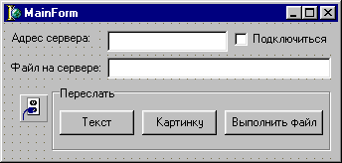
Рисунок 1 – Окно расположения компонентов на форме

- Добавьте в описание типов, используемых в главной программе следующую строку, описывающую текущее состояние клиента
TCliStatus = (csIdle, csBitmap, csText, csError);
- Переменную CliStatus типа TcliStatus объявите в разделе private.
- Главная форма имеет всего один обработчик – OnCreate:

procedure TMainForm.FormCreate(Sender: TObject);
begin
CliStatus := csIdle;
end;

- Подключение клиента к серверу обеспечивается щелчком по CheckBox1:

procedure TMainForm.CheckBox1Click(Sender: TObject);
begin
if not ClientSocket1.Active then
ClientSocket1.Address := Edit1.Text;
ClientSocket1.Active := CheckBox1.Checked;
end;

- Обработчики ClientSocket1Сonnect и ClientSocket1Disconnect содержат всего по одной строке:

Caption := 'Связь установлена';
Caption := 'Связь разорвана'; соответственно.

- Щелчки по кнопкам «Текст», «Картинку», «Выполнить программу» также очень похожи. Обработчики состоят из одной строчки и разнятся лишь типом передаваемой информации –
ClientSocket1.Socket.SendText ('EXEC!' + Edit2.Text);// Выполнение файла
ClientSocket1.Socket.SendText ('BITM!' + Edit2.Text);//Передача картинки
ClientSocket1.Socket.SendText ('TEXT!' + Edit2.Text);// Передача Текста

- Как и у программы-сервера, у клиента наиболее важным является обработчик ClientSocket1Read
procedure TMainForm.ClientSocket1Read(Sender: TObject; Socket: TCustomWinSocket);
var
strIn: string;
Stream: TMemoryStream;
nReceived: Integer;
begin
case CliStatus of
csIdle: // Проверка, что передал сервер
begin
Socket.ReceiveBuf (Buffer, 5);
strIn := Copy (Buffer, 1, 5);
if strIn = 'TEXT!' then
CliStatus := csText
else if strIn = 'BITM!' then
CliStatus := csBitmap
else if strIn = 'ERROR' then
CliStatus := csError;
End;
csError: //Показать сообщение (обычно об ошибке)
begin
ShowMessage (Socket.ReceiveText);
cliStatus := csIdle;
end;
csText: //Показать текстовый файл
begin
with TTXTForm.Create (Application) do begin
Memo1.Text := Socket.ReceiveText;
Show;
end;
cliStatus := csIdle;
end;
csBitmap: //Чтение растровой картинки
with TBMPForm.Create (Application) do begin
Stream := TMemoryStream.Create;
Screen.Cursor := crHourglass;
try
while True do begin
nReceived := Socket.ReceiveBuf (Buffer, sizeof (Buffer));
if nReceived <= 0 then
Break
else
Stream.Write (Buffer, nReceived);
Sleep (200);// задержка на 200 миллисекунд
end;
Stream.Position := 0;
Image1.Picture.Bitmap.LoadFromStream (Stream);
finally
Stream.Free;
Screen.Cursor := crDefault;
end;
Show;
cliStatus := csIdle;
end;
end; // Конец оператора case
end;

Ключевая часть программы заключена в методе ClientSocketlRead, который вызывается сокетом при наличии данных. Сначала метод используется для получения заголовка, указывающего на тип принимаемых данных, и установки программы-клиента в нужный режим:
Так как мы н е получили все данные, событие вскоре генерируется снова, и на этот раз мы готовы принять сами данные. Вот еще две ветви оператора case:
Для того чтобы загрузить картинку, все данные перемещаются в Buffer (объявленный в разделе private как массив array [0..9999] of ANSIChar), а затем из буфера — в поток в памяти, который позже загружается в компонент Image вторичной формы. Поскольку обработка потока данных может занять определенное время, в программе предусмотрена жесткая задержка в 200 миллисекунд при каждой операции чтения данных.

ПРАКТИЧЕСКАЯ ЧАСТЬ

В ходе данной лабораторной работы разрабатывается алгоритм, который должен выполнять роль клиент серверного приложение с возможностью выполнения файлов, передачи изображений и передачи текста, а также обработки некоторых возможных ошибок.
Листинг реализации серверной части представлен ниже:
unit Userver;

interface

uses
Windows, Messages, SysUtils, Variants, Classes, Graphics, Controls, Forms, Dialogs, StdCtrls, ScktComp,ShellApi;

type
TForm3 = class(TForm)
ListBox1: TListBox;
Button1: TButton;
Button2: TButton;
procedure Button2Click(Sender: TObject);
procedure Button1Click(Sender: TObject);
procedure FormCreate(Sender: TObject);
procedure MyClientRead(Sender:TObject; Socket:TCustomWinSocket);
procedure MyClientConnect(Sender: TObject; Socket: TCustomWinSocket);
procedure MyClientDisconnect(Sender: TObject; Socket: TCustomWinSocket);
private
{ Private declarations }
public
{ Public declarations }
end;

var
Form3: TForm3;
ServerSocket1: TServerSocket;

implementation

{$R *.dfm}

procedure TForm3.Button2Click(Sender: TObject);
begin
ServerSocket1.Active:=True;
end;

procedure TForm3.FormCreate(Sender: TObject);
begin
ServerSocket1:= TServerSocket.Create(self);
ServerSocket1.Port:=777;
ServerSocket1.OnClientRead:= MyClientRead;
ServerSocket1.OnClientConnect:= MyClientConnect;
ServerSocket1.OnClientDisconnect:= MyClientDisconnect;
end;

procedure TForm3.Button1Click(Sender: TObject);
begin
ServerSocket1.Active := false;
ServerSocket1.Close;
Close;
end;

procedure TForm3.MyClientDisconnect(Sender: TObject; Socket: TCustomWinSocket);
begin
ListBox1.Items.Add ('Клиент отключен: ' + Socket.RemoteHost + ' (' + Socket.RemoteAddress + ')' );
end;

procedure TForm3.MyClientConnect(Sender: TObject; Socket: TCustomWinSocket);
begin
ListBox1.Items.Add ('Подключен клиент: ' + Socket.RemoteHost + ' (' + Socket.RemoteAddress + ')' );
end;

procedure TForm3.MyClientRead(Sender:TObject; Socket:TCustomWinSocket);
var
strCommand, strFile, strFeedback: string;
begin
strCommand := Socket.ReceiveText; // Читаем данные от клиента
ListBox1.Items.Add ('Клиент: ' + Socket.RemoteAddress + ': ' + strCommand);
// Извлекаем имя файла (Первые 5 символов содержат - тип передаваемой информации)
strFile := Copy (strCommand, 6, Length (strCommand) - 5);
if Pos ('EXEC!', strCommand) = 1 then begin // Исполняемый файл
if FileExists(strFile) and ( ShellExecute (0,'Open', pChar (strFile), '', '',sw_ShowNormal) > 32) then
strFeedback := 'Программа ' + strFile + ' Запущена'
else
strFeedback := 'Ошибка: файл ' + strFile + ' не найден';
Socket.SendText (strFeedback);
end
else //begin
if Pos ('TEXT!', strCommand) = 1 then
begin // Текстовый файл
if FileExists (strFile) then begin
strFeedback := 'TEXT!';
Socket.SendText (strFeedback);
Socket.SendStream (TFileStream.Create ( strFile, fmOpenRead or fmShareDenyWrite));
end
else begin
strFeedback := 'Ошибка: файл ' + strFile + ' файл не найден';
Socket.SendText (strFeedback);
end;
end
else
if Pos ('BITM!', strCommand) = 1 then
begin // картинка
if FileExists (strFile) then begin
strFeedback := 'BITM!';
Socket.SendText (strFeedback);
Socket.SendStream (TFileStream.Create ( strFile, fmOpenRead or fmShareDenyWrite));
end
else
begin
strFeedback := 'Ошибка файл ' + strFile + ' не найден';
Socket.SendText (strFeedback);
end;
end;
end;

end.

Листинг реализации клиентской части представлен ниже:

unit UnitCli;
interface

uses
Windows, Messages, SysUtils, Variants, Classes, Graphics, Controls, Forms, Dialogs, ScktComp, StdCtrls, Unit1, Unit2;

type
TCliStatus = (csIdle, csBitmap, csText, csError);
TForm3 = class(TForm)
Edit1: TEdit;
Edit2: TEdit;
CheckBox1: TCheckBox;
Button1: TButton;
Button2: TButton;
Button3: TButton;
procedure FormCreate(Sender: TObject);
// procedure SendClick(Sender: TObject);
procedure ConnectClick(Sender: TObject);
procedure Button1Click(Sender: TObject);
procedure Button2Click(Sender: TObject);
procedure Button3Click(Sender: TObject);
procedure CheckBox1Click(Sender: TObject);
// procedure BtnCloseClick(Sender: TObject);
private
{ Private declarations }
CliStatus: TCliStatus;
Buffer: array[0..9999] of ANSIChar;
procedure Conn(Sender: TObject; Socket: TCustomWinSocket);
procedure DisConn(Sender: TObject; Socket: TCustomWinSocket);
procedure ClientSocket1Read(Sender: TObject; Socket: TCustomWinSocket);
public
{ Public declarations }
end;

var
Form3: TForm3;

implementation

{$R *.dfm}
var
ClientSocket1: TClientSocket;

procedure TForm3.ConnectClick(Sender: TObject);
begin
if not ClientSocket1.Active then
ClientSocket1.Active := true;
end;

procedure TForm3.FormCreate(Sender: TObject);
begin
ClientSocket1:= TClientSocket.Create(self);
ClientSocket1.Address:='127.0.0.1';
ClientSocket1.Port:= 777;
ClientSocket1.OnRead:= ClientSocket1Read;
ClientSocket1.OnConnect:= conn;
ClientSocket1.OnDisconnect:= disconn;
CliStatus := csIdle;

end;

procedure TForm3.Conn(Sender: TObject; Socket: TCustomWinSocket);
begin
Caption:= 'Связь установлена';
end;

procedure TForm3.DisConn(Sender: TObject; Socket: TCustomWinSocket);
begin
Caption:= 'Связь разорван';
end;

procedure TForm3.ClientSocket1Read(Sender: TObject; Socket: TCustomWinSocket);
var
strIn: string;
Stream: TMemoryStream;
nReceived: Integer;
//Buffer: string;
begin
case CliStatus of
csIdle: // Проверка, что передал сервер
begin
Socket.ReceiveBuf(Buffer, 5);
strIn := Copy(Buffer, 1, 5);
if strIn = 'TEXT!' then
CliStatus := csText
else if strIn = 'BITM!' then
CliStatus := csBitmap
else if strIn = 'ERROR' then
CliStatus := csError;
End;
csError: //Показать сообщение (обычно об ошибке)
begin
ShowMessage (Socket.ReceiveText);
cliStatus := csIdle;
end;
csText: //Показать текстовый файл
begin
with TForm1.Create (Application) do begin
Memo1.Text := Socket.ReceiveText;
Show;
end;
cliStatus := csIdle;
end;
csBitmap: //Чтение растровой картинки
with TForm2.Create (Application) do begin
Stream := TMemoryStream.Create;
Screen.Cursor := crHourglass;
try
while True do begin
nReceived := Socket.ReceiveBuf (Buffer, sizeof (Buffer));
if nReceived <= 0 then
Break
else
Stream.Write (Buffer, nReceived);
Sleep (200);// задержка на 200 миллисекунд
end;
Stream.Position := 0;
Image1.Picture.Bitmap.LoadFromStream (Stream);
finally
Stream.Free;
Screen.Cursor := crDefault;
end;
Show;
cliStatus := csIdle;
end;
end; // Конец оператора case
end;

procedure TForm3.Button1Click(Sender: TObject);
begin
ClientSocket1.Socket.SendText ('TEXT!' + Edit2.Text);
end;

procedure TForm3.Button2Click(Sender: TObject);
begin
ClientSocket1.Socket.SendText ('BITM!' + Edit2.Text);
end;

procedure TForm3.Button3Click(Sender: TObject);
begin
ClientSocket1.Socket.SendText ('EXEC!' + Edit2.Text);
end;

procedure TForm3.CheckBox1Click(Sender: TObject);
begin
ClientSocket1.Active := CheckBox1.Checked;
end;

end.

После определения требований и разработки алгоритма был получен результат работы программы.
После установки соединения и запуска сервера, пользователи могут пересылать друг другу текстовые сообщения, выполнять файлы, передавать изображения и текст, на сервере в свою очередь записывается вся история переписки и происходит обработка возможных ошибок, как показано на рисунках 2-10.
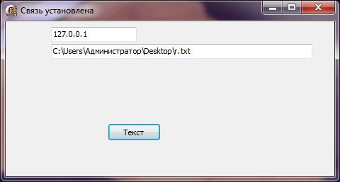
Рисунок 2 – Окно выполнения работы программы для выбора текстового файла
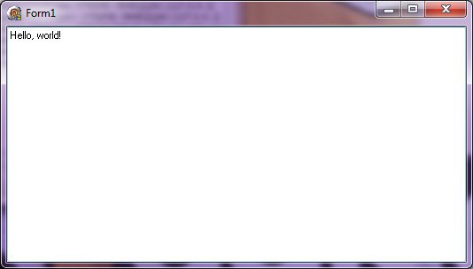
Рисунок 3 – Окно выполнения работы программы для открытия текстового файла
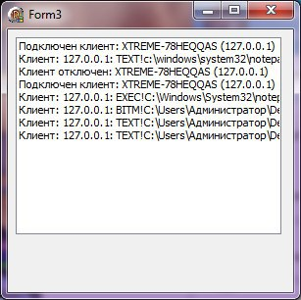
Рисунок 4 – Окно выполнения работы клиентской части программы после выбора текстового файла

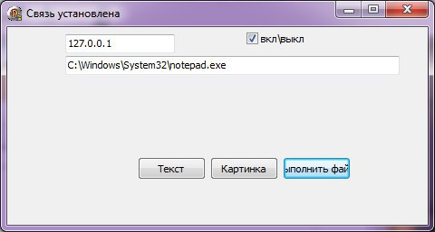
Рисунок 5 – Окно работы программы для выполнения файла
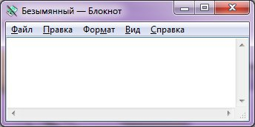
Рисунок 6 – Окно работы программы по открытию файла
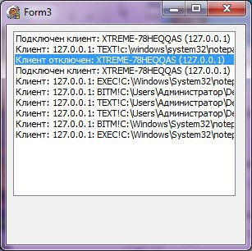
Рисунок 7 – Окно работы клиентской части программы после выполнения файла

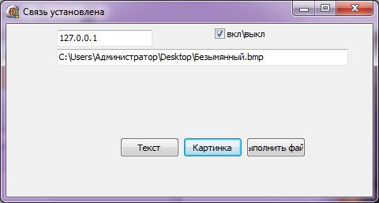
Рисунок 8 – Окно выполнения работы программы для выбора изображения
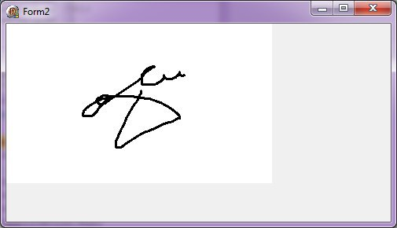
Рисунок 9 – Окно работы программы для открытия изображения
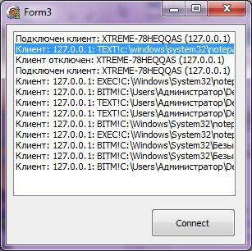
Рисунок 10 – Окно выполнения работы клиентской части программы после открытия изображения
ВЫВОД

В ходе выполнения данной лабораторной работы мы реализовали простое клиент серверное приложение, которое позволяет нескольким клиентам общаться под средством текстовых сообщений друг с другом, а так же открывать файлы и изображения которые обрабатываются и пересылаются через сервер. Благодаря чему закрепили и полученные во время учебы теоретические навыки практическими.

